**Laboratório 3 - Instalar e usar ferramentas de desenvolvedor**

**Duração estimada:** 15 minutos

**Objetivo:** Neste laboratório, você aprenderá a instalar algumas das ferramentas de desenvolvedor do NuGet.

**Tarefa 1: Instalar ferramentas de desenvolvedor**

Nesta tarefa, você usará uma CLI do Power Platform para instalar ferramentas.

1. Para iniciar o **Command Prompt**, vá ao menu **Start** da VM, digite Prompt de Comando na caixa de pesquisa e selecione **Open**.

1. Execute o comando abaixo para instalar a **Ferramenta** **Configuration Manager**.

+++pac tool cmt+++

1. A Ferramenta Configuration Manager deve ser instalada e iniciada. Feche a Ferramenta Configuration Manager.

1. Execute o comando abaixo para instalar a **Ferramenta** **Package Deployer**.

+++pac tool pd+++

1. A ferramenta Package Deployer deve ser instalada e iniciada. Feche a ferramenta Package Deployer.

1. Execute o comando abaixo para instalar a **Ferramenta Plugin Registration**.

+++pac tool prt+++

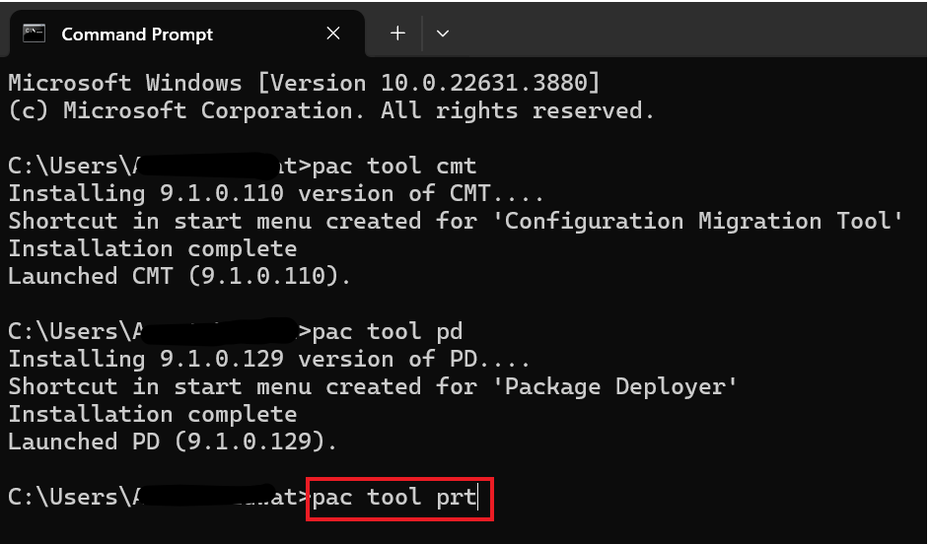

1. O Plugin Registration deve ser instalado e iniciado. Não feche a Ferramenta Plugin Registration.

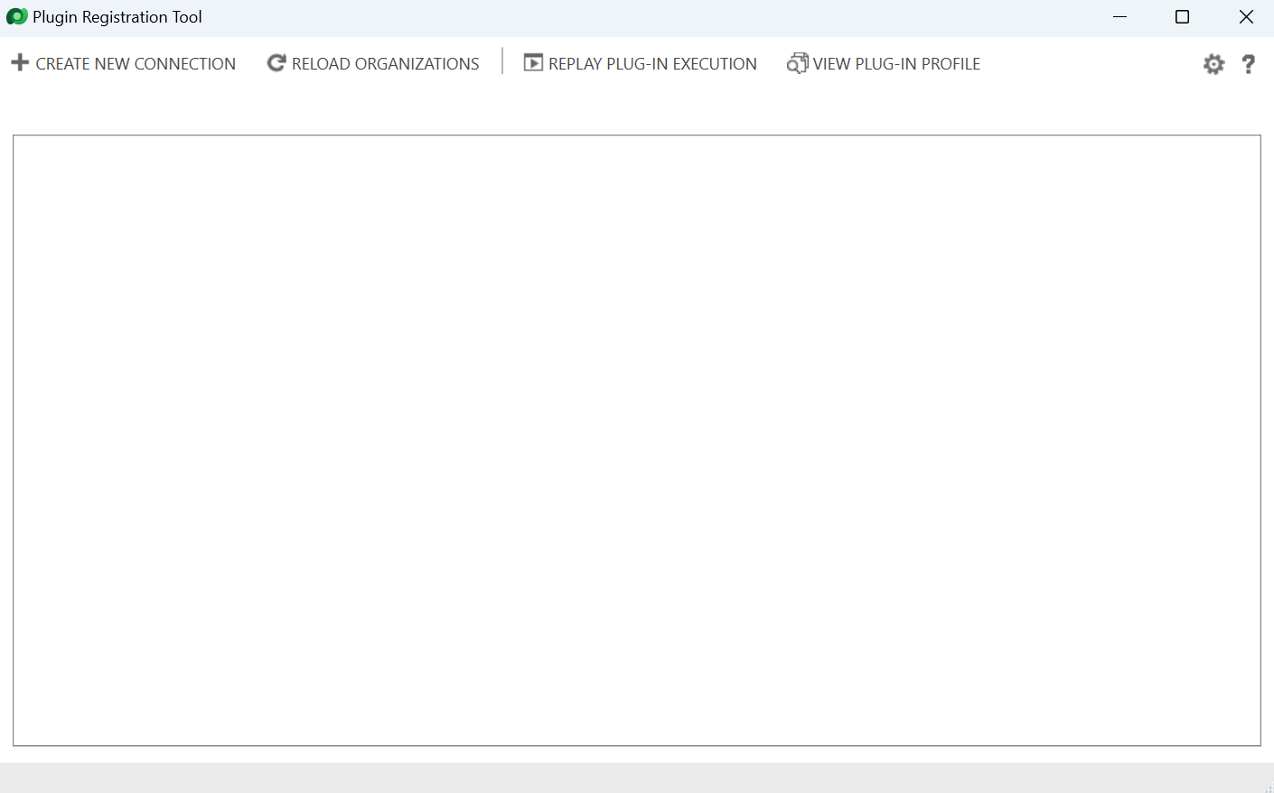

**Tarefa 2: Explorar um plug-in registrado com a ferramenta plug-in registration**

1. Selecione **Create New Connection.**

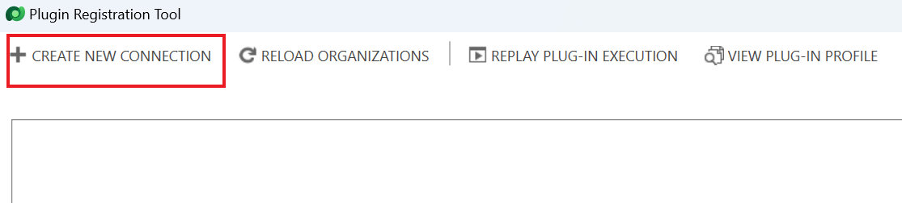

1. Marque a caixa de seleção para **Display list of available organizations**.

1. Selecione **Login.**

1. Entre com suas credenciais do ambiente Dataverse, ou seja, credenciais de administrador do Office 365. Clique em **Next**.

1. Digite a senha do seu administrador de locatário e clique em **Sign in**.

1. Neste caso, você pode ver que o ambiente **Dev One** já está selecionado. Caso a lista de ambientes apareça, selecione o seu ambiente – **Dev One** – e selecione **Login** novamente.

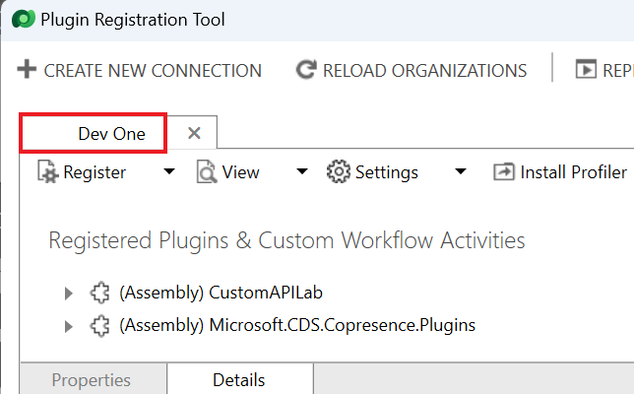

1. Você verá uma lista de plug-ins do sistema . Se você tiver plug-ins personalizados em seu ambiente, também os verá na lista. Os (Assembly) são DLLs .NET que implementam os plug-ins.

**Observação:** Você precisa expandir a seção para ver a lista completa.

1. Localize **Microsoft.CDS.DataLakeDataProvider.Plugins** e expanda-o.

1. Cada um dos itens filhos é implementado no assembly. Expanda um dos itens para ver os registros de etapas daquele plug-in específico.

1. O registro de etapas conecta o plug-in como um manipulador de eventos ao evento. No exemplo acima, isso está manipulando uma criação na tabela insightsstorevirtualentity.

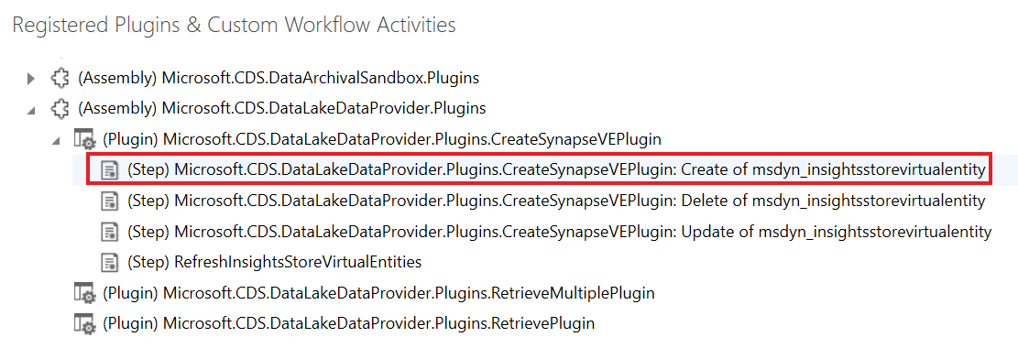

1. Clique duas vezes em qualquer etapa para ver os detalhes de configuração da etapa, incluindo a mensagem e a entidade em que ela está registrada, o estágio do pipeline em que o plug-in será invocado, se a execução é síncrona ou assíncrona, etc.

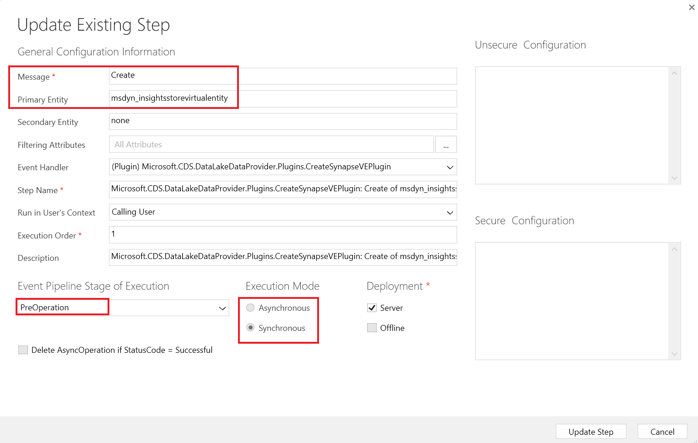

**Resumo:** Neste laboratório, você aprendeu a instalar ferramentas de desenvolvedor. Ao criar seu próprio plug-in personalizado, você usará a Ferramenta Plugin Registration para carregar o assembly e registrar as etapas dos eventos que deseja manipular.